Ano 2022
Plenário das Deliberações
Protocolo  N.º 619 Em 11/07/2022  às 17:00 hs.  ___________________________  Assinatura do Funcionário | Projeto de Lei  Projeto de Decreto do Legislativo  Projeto de Resolução  Requerimento  X Indicação  Moção de Pesar  Emenda | Nº. 476/2022
Autor: PEDRO FERREIRA DA SILVA FILHO – PRESIDENTE (PSD);

Senhores Vereadores,

Indico à Mesa, após cumprimento das formalidades regimentais e deliberação do Plenário, que seja encaminhado expediente ao CHEFE DO PODER EXECUTIVO com cópia ao SECRETÁRIO MUNICIPAL DE CULTURA, solicitando a viabilidade de implantação de um centro de ensaios na propriedade da Prefeitura Municipal localizada à Rua D, Bairro São Sebastião II, com possíveis adequações estruturais e prediais, dotado de estúdios com revestimento acústico, climatização, bebedouro e acomodação a fim de uso permanente da Banda de Música Municipal “Professora Ofélia Ruth Gonçalves Dondo” para, no mínimo, 40 músicos.
Sala das Sessões da Câmara Municipal de Barra do Garças-MT, em 05 de julho de 2022.

PEDRO FERREIRA DA SILVA FILHO – (Pedro Filho)
Vereador - PSD
Presidente da Câmara Municipal de Barra do Garças

JUSTIFICATIVA
Senhor Presidente,
Senhores Vereadores:

Justificamos a presente indicação uma vez que um grupo musical exige determinadas logísticas como espaço apropriado para ensaios gerais e estudos individuais a qualquer tempo, bem como para armazenagem de instrumentos e partituras.

Sala das Sessões da Câmara Municipal de Barra do Garças-MT, em 05 de julho de 2022.

PEDRO FERREIRA DA SILVA FILHO – (Pedro Filho)
Vereador - PSD
Presidente da Câmara Municipal de Barra do Garças

Anexo: Localização do local sugerido para o centro de ensaio e funcionamento da Banda Municipal (-15.8907039,-52.274765 via Google Maps)

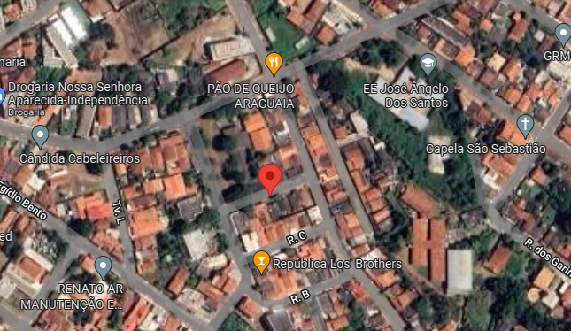

Fotografia do prédio sugerido
